**Exercícios de Banco de Dados - Lista 01**

**Consultas Simples**

1. Listar todos os restaurantes cadastrados:

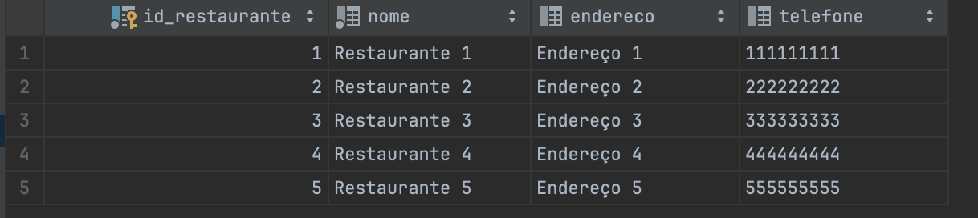

1. Exibir o nome e telefone de todos os clientes cadastrados:

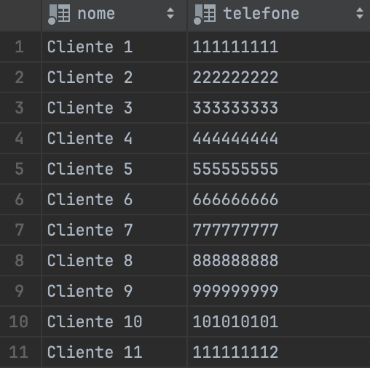

1. Exibir todos os pratos que custam mais de 50.00:

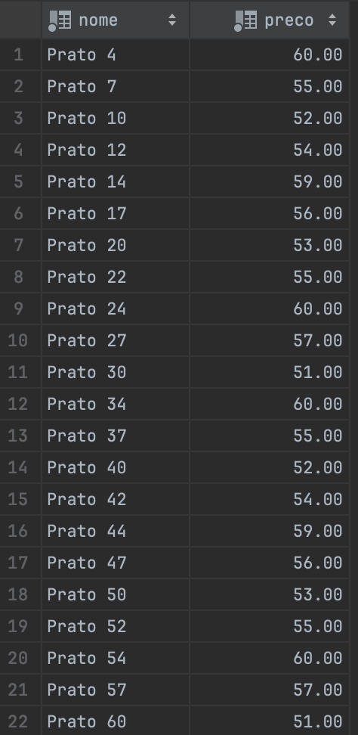

1. Listar todas as reservas feitas no dia 2024-08-02:



1. Exibir os nomes dos restaurantes que possuem mesas com capacidade igual a 4:

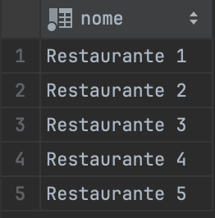

1. Exibir o total de pedidos realizados pelo cliente com id 1:

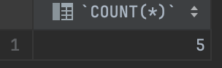

1. Listar todos os cardápios disponíveis no restaurante com id 3:

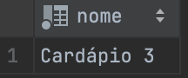

1. Exibir o total de reservas confirmadas para o cliente com id 5:

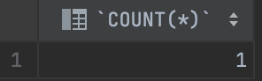

1. Listar todos os pratos associados ao pedido com id 63:

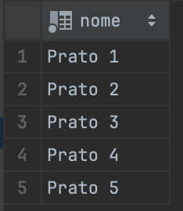

1. Exibir os nomes dos clientes que realizaram pedidos no dia 2024-08-03:

